Objednávka číslo: MUNP/2022/IN/LS
dne: 05. 01. 2022

Odběratel: Město Nová Paka tel: 493 760 210
Majetkový odbor - investice e-mail: stuchlik@munovapaka.cz
Dukelské náměstí č. p. 39 IČ: 00 271 888
509 24 Nová Paka DIČ: CZ00271888

Dodavatel: Projektservis Jičín s.r.o.
Jarošovská 291
506 01 Jičín
IČ: 25297538

Lhůta pro dodání – provedení: po dobu realizace díla

ČS, pobočka v Nové Pace, č. účtu: xxx
Zboží dodejte na adresu: : město Nová Paka, majetkový odbor, Dukelské nám. č. 39, 509 24 Nová Paka
Způsob přepravy:
Fa zašlete na adresu: město Nová Paka, majetkový odbor, Dukelské nám. č. 39, 509 24 Nová Paka

Objednáváme u Vás:
výkon autorského dozoru na nově realizovaném díle "Nová Paka - Vlkov - infrastruktura pro výstavbu R.D.". Autorský dozor bude vykonáván vždy na vyzvání objednatele. Součástí AD budou též projekční práce, které budou v rámci realizace díla nezbytné.

Cena za výkon AD bude činit 700,- Kč plus DPH/hod.

Děkujeme a jsme s pozdravem

Ing. Stuchlík Ladislav
majetkový odbor - investiční oddělení

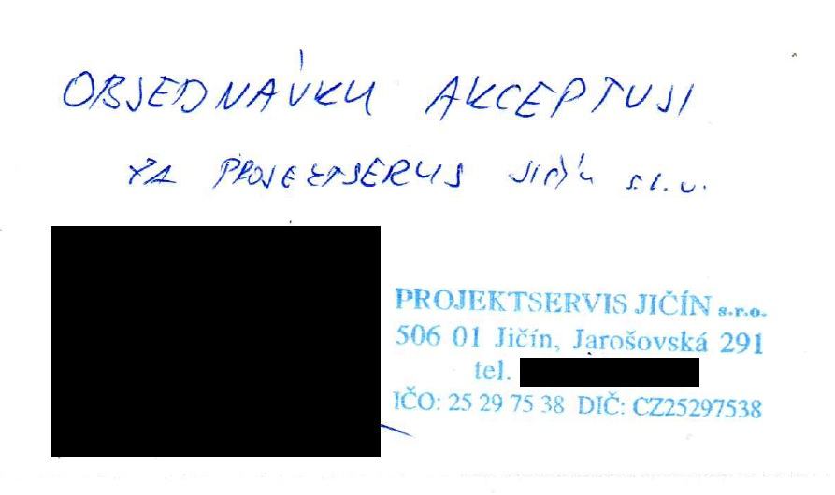

Přílohy:

